**Laporan Evaluasi Program Java**

**Pemrogaman Berbasis Objek**



Disusun Oleh :

Nova Kensa Aura Dewi Oematan (201511054)

Kelas 1 – B

**Jurusan Teknik Komputer dan Informatika**

**Program Studi D3 Teknik Informatika**

**Politeknik Negeri Bandung**

**2021**

Soal 1

Tipe Data

1. Output

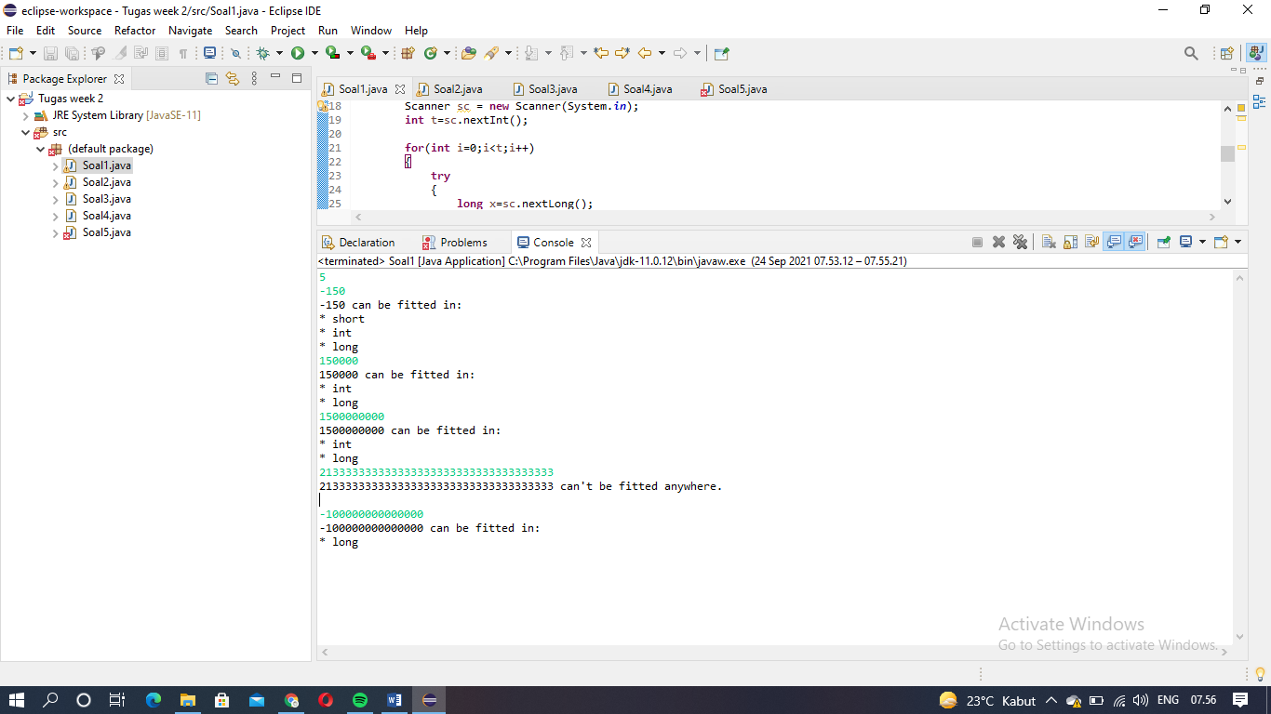

1. Permasalahan

* Program java error “Scanner cannot be resolved to a type”

1. Solusi

* Menambahkan “import java.util.*; “ yang berfungsi sebagai untuk megimpor scanner dan “import java.io.*; “ yang berfungsi sebagia input dan output.

1. Nama teman yang membantu : Tidak ada

Soal 2

Variabel

1. Output

Constants1

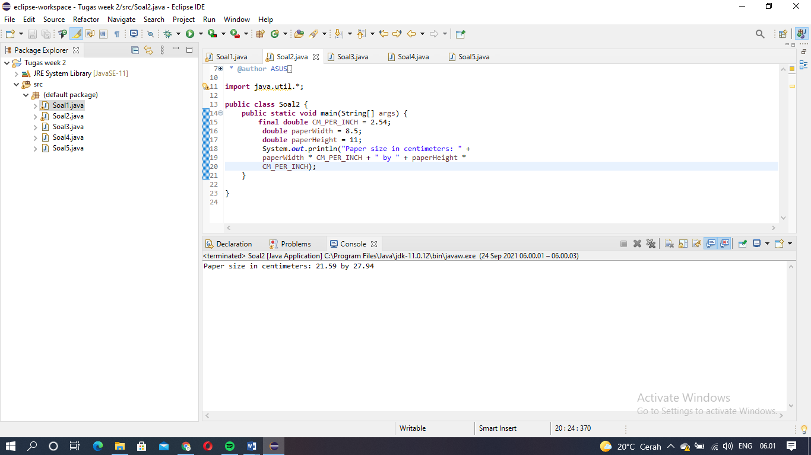

Constants2

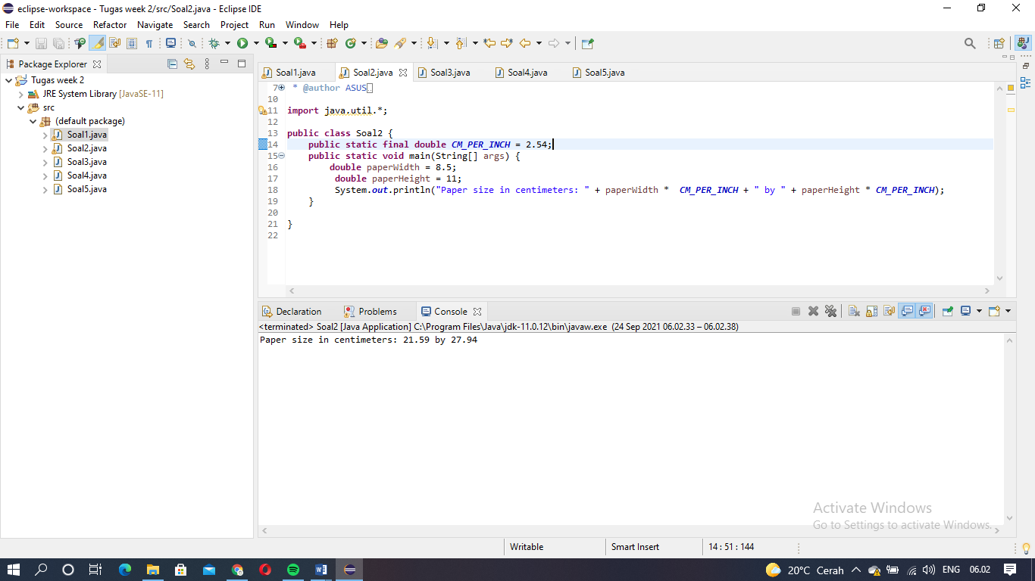

1. Jawaban pertanyaan

* Output dari masing – masing Constants1 dan Constants2 sama yaitu “Paper size in centimeters: 21.59 by 27.94”
* Perbedaan terdapat pada bentuk variable tersebut, public static final double merupakan variable global dan final double merupakan variable local yang membuat fungsi mereka berbeda. Pada final double hanya dapat digunakan pada satu modul saja, namun untuk public static final double dapat digunakan untuk keseluruhan modul yang ada pada program

1. Permasalahan : Mencari perbedaan public static final double dan final duble
2. Solusi : Menemukan perbedaan variabel
3. Nama teman yang membantu : Tidak ada

Soal 3

Operators

1. Output

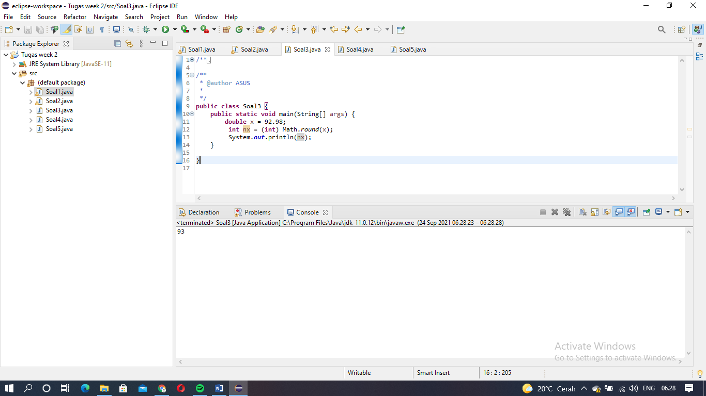

1. Jawaban

* Nilai nx dijelaskan bahwa bernilai 92,98 yang merupaka bilanga decimal, ketika nilai nx digunakan pada **Math.round(x)** maka nilai nx akan dibulatkan menjadi nilai terdekat dari angka tersebut. Angka bulat yang paling dekat dengan nilai pada nx adalah 93.
* Karena pada **Math.round(x)** terjadi pembulatan di dalamnya, yang mengartikan temasuk dalam variable integer

1. Permasalahan : Angka tidak keluar saat di run
2. Solusi : menambahkan “System.***out***.println(nx)“ agar angka dapat keluar
3. Nama teman yang membantu : Tidak ada

Soal 4

Operators (1)

1. Output

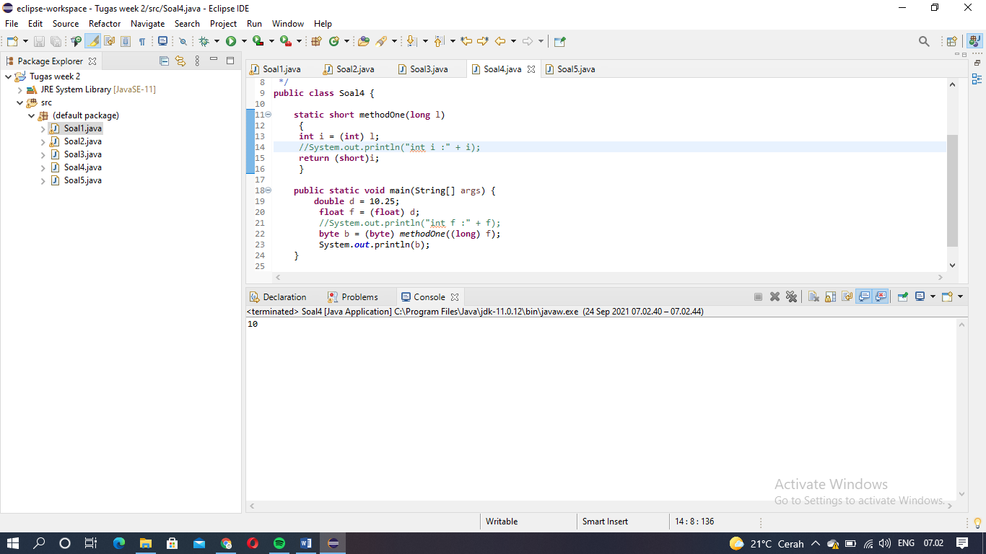

Coba

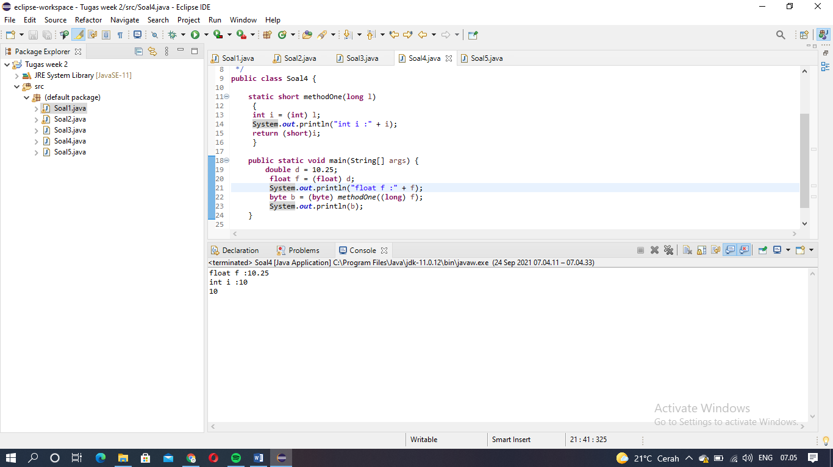

1. Jawaban

* Output yang dikeluarkan dari b adalah 10, dikarenakan b merupakan convert tipe data dari double ke int lalu ke byte. Dari double ke integer nilai 10.25 dibulatkan menjadi nilai terdekat yaitu 10, sehingga ketika diubah ke dalam byte hasil yang keluar adalah 10.
* Perubahan d ke b oleh cast atau convert dikarenakan adanya perubahan dari variable double d yang bernilai 10.25 ke variable byte b, dan membuat nilai yang dihasilkan b adalah 10.

1. Permasalahan : tidak ada
2. Solusi : tidak ada
3. Nama teman yang membantu : Tidak ada

Soal 5

Strings

1. Output

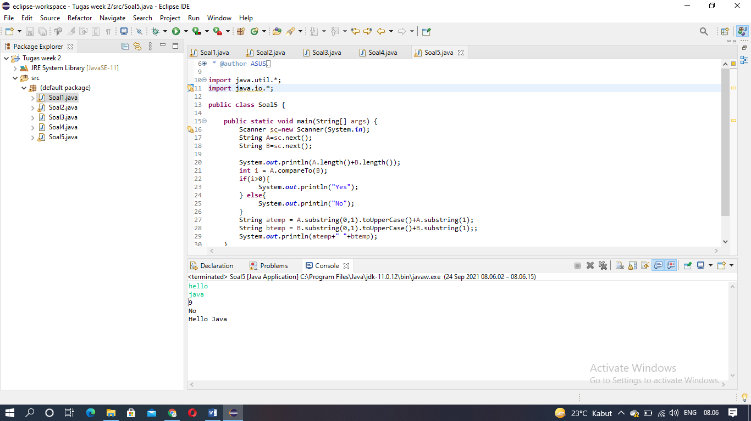

1. Permasalahan

* Program java error “Scanner cannot be resolved to a type”

1. Solusi

* Menambahkan “import java.util.*; “ yang berfungsi sebagai untuk megimpor scanner dan “import java.io.*; “ yang berfungsi sebagia input dan output.

1. Nama teman yang membantu : Tidak ada